班级动态(12.24)
一、来园基本情况
来园人数：应到30人，实到30人。
儿童（男孩） | 来园情绪 | 自主放物品 | 自主早点 | 儿童（女孩） | 来园情绪 | 自主放物品 | 自主早点
王秋逸 | √ | √ | √ | 肖妙青 | √ | √ | √
纪苏晨 | √ | √ | ⚪ | 嵇羽晞 | √ | √ | √
赵夏冉 | √ | √ | √ | 管亦星 | √ | √ | √
白新奇 | √ | √ | √ | 陈怡何 | √ | √ | √
丁载誉 | √ | √ | √ | 陈艺茹 | √ | √ | √
杨言希 | √ | √ | √ | 刘佩琦 | √ | √ | √
樊晏清 | √ | √ | √ | 朱柯逸 | √ | √ | √
邵祉琛 | √ | √ | √ | 胡欣芮 | √ | √ | √
刘与一 | √ | √ | √ | 李梦兮 | √ | √ | √
蔡镇远 | √ | √ | √ | 张心愉 | √ | √ | √
崔子瑜 | √ | √ | √ | 徐佳一 | √ | √ | √
陶书宇 | √ | √ | √ | 曹婳 | √ | √ | √
李一凡 | √ | √ | √ | 顾一冉 | √ | √ | √
冯子乐 | √ | √ | √ | 朱天文 | √ | √ | √
孔梓睿 | √ | √ | √ | 黄雅萌 | √ | √ | √

二、区域游戏
通过孩子们的讨论，本学期我们设置了建构区（地面建构、桌面建构）、美工区、自然材料区、科探区、图书区、益智区。来看看我们的游戏吧！
朱天文、冯子乐在桌面建构区用雪花片建构“狮子”；孔梓睿、纪苏晨在用乐高建构“动物园”。 | 黄雅萌、邵祉琛在益智区挑战拼图。 | 陶书宇在自然材料区用胶枪和自然物制作了一只长颈鹿。
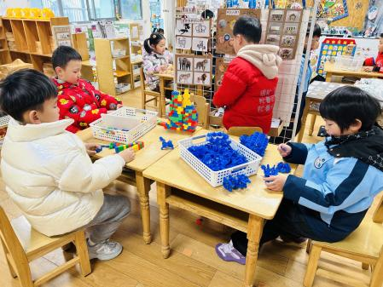 | 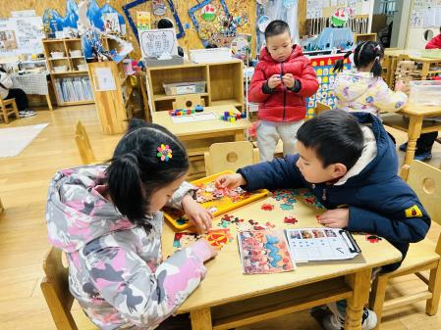 | 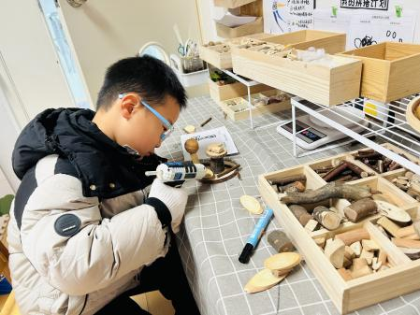
陈艺茹、嵇羽晞在图书区玩“因为...所以...”的句式游戏。 | 崔子瑜、刘与一在科探区探索“过山车挑战”。 | 刘佩琦、张心愉在美工区用超轻粘土制作雪人和企鹅。
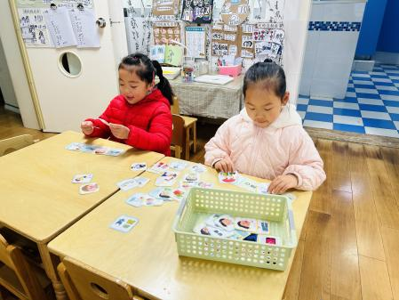 | 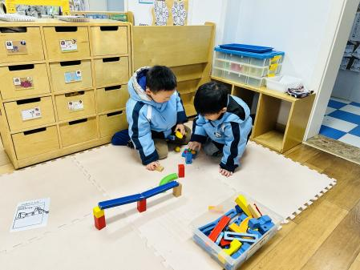 | 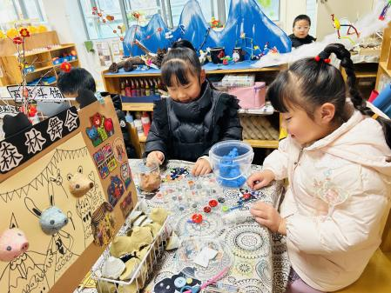

三、户外活动
滑滑梯是孩子们很喜欢的户外活动区域，在滑滑梯的各个区域孩子们爬上滑下，在上下台阶、平衡能力上都能得到不同程度的发展。游戏的过程中，孩子们也会根据自己的身体情况适当休息、擦汗、饮水等自我护理。
朱柯逸和纪苏晨排队爬上滑滑梯。 | 陈艺茹发现滑滑梯下面藏了一位小朋友。 | 杨言希就要从滑滑梯上滑下来啦！
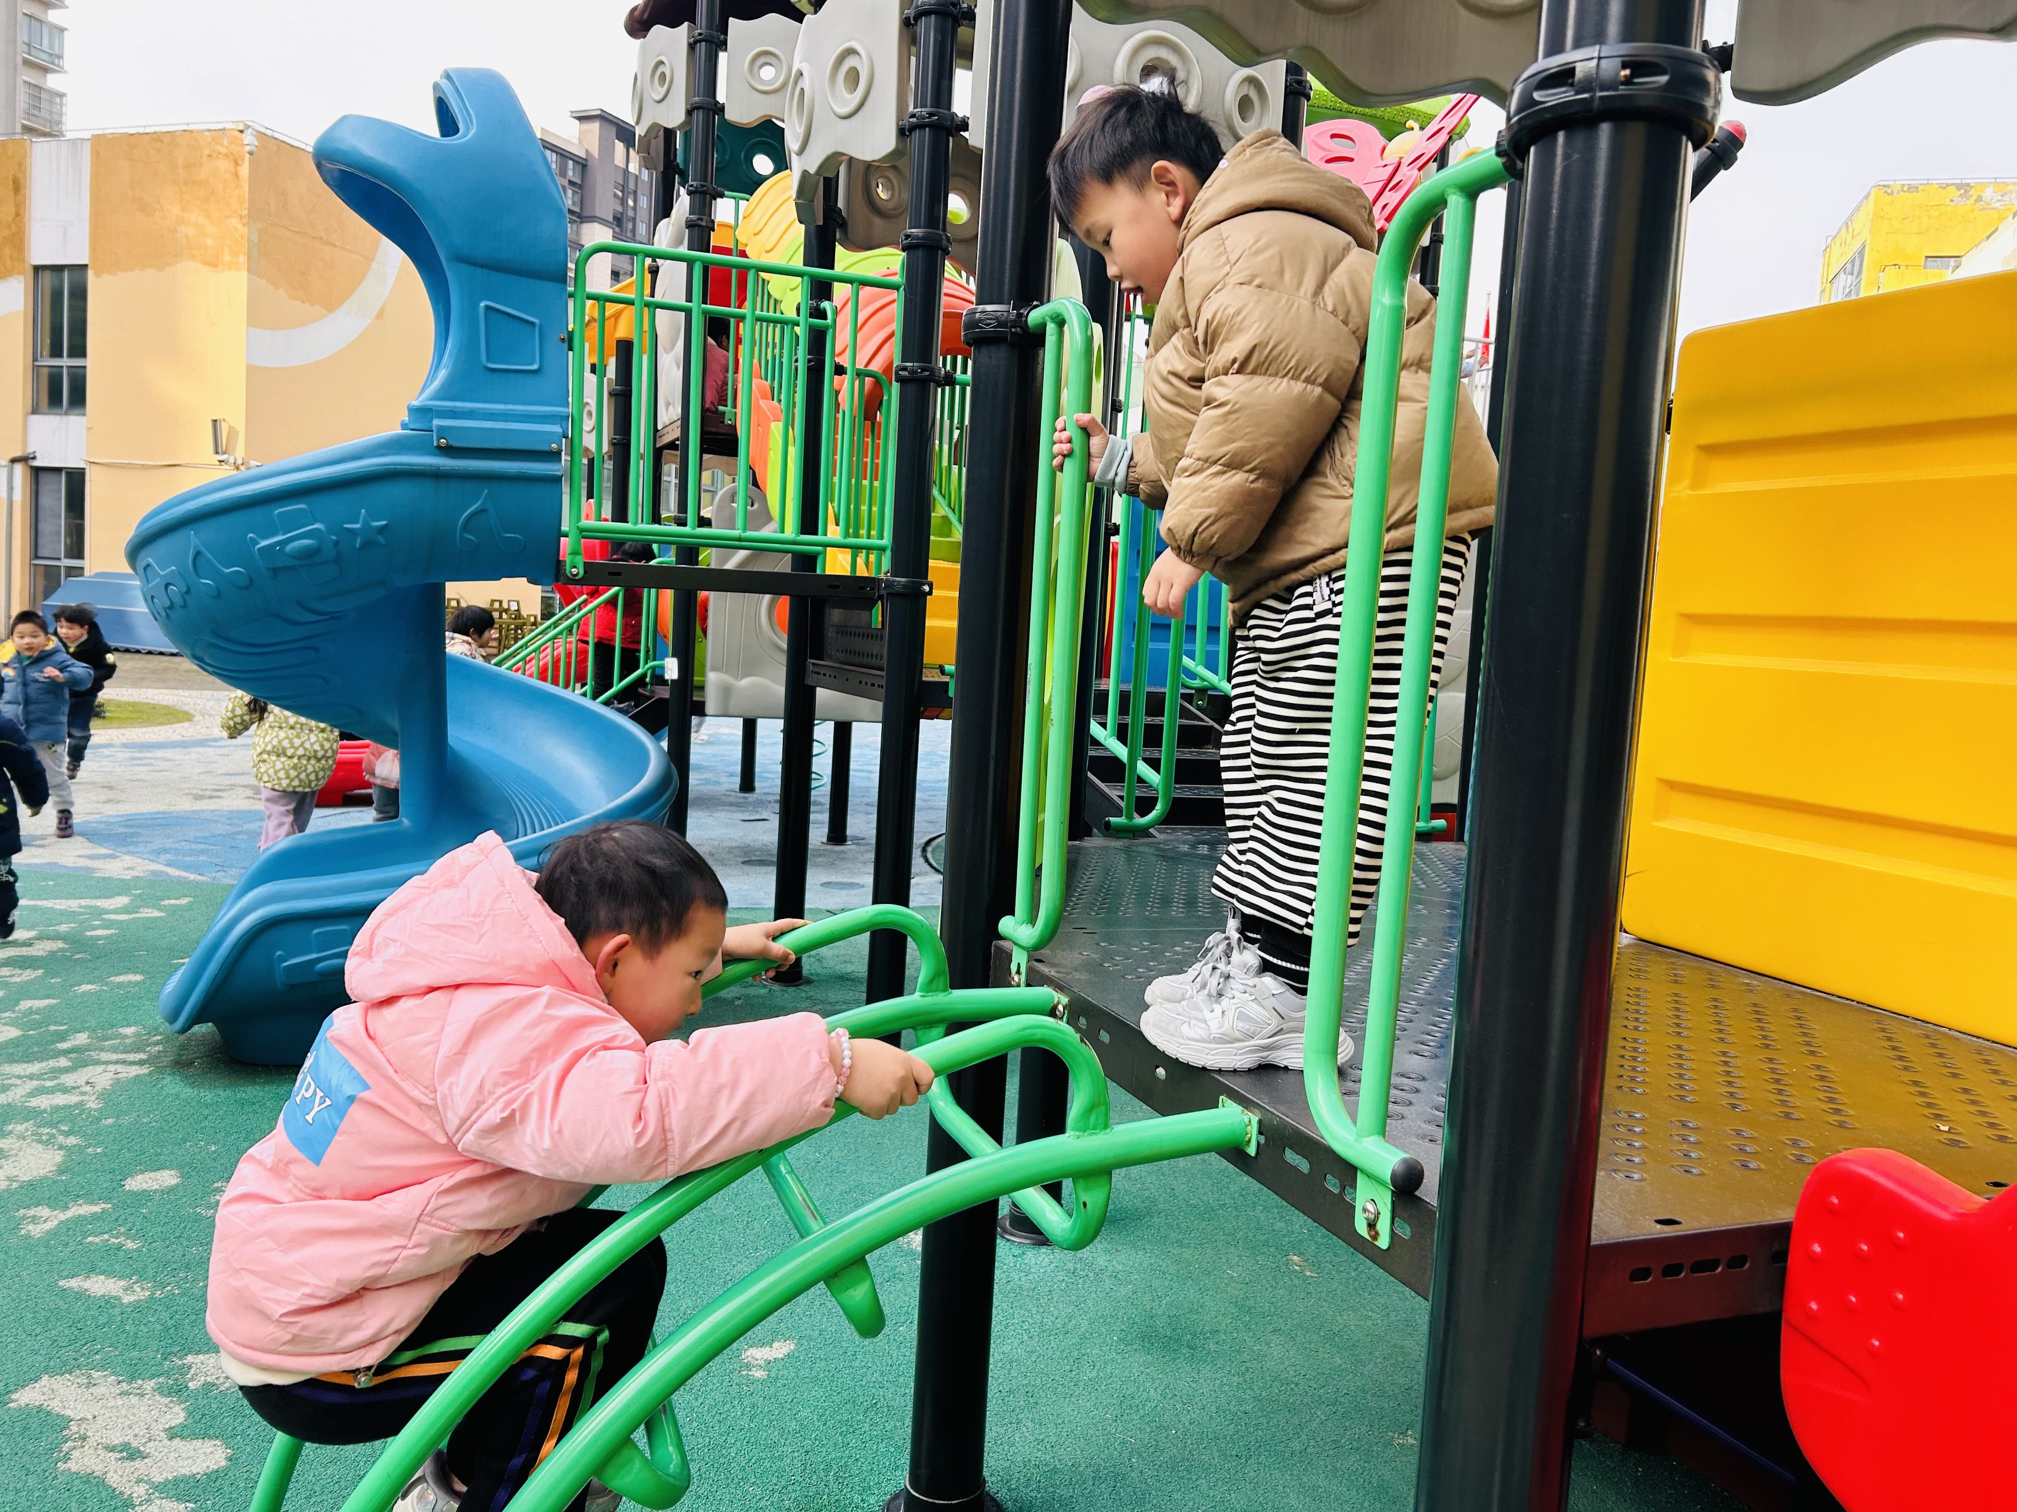 | 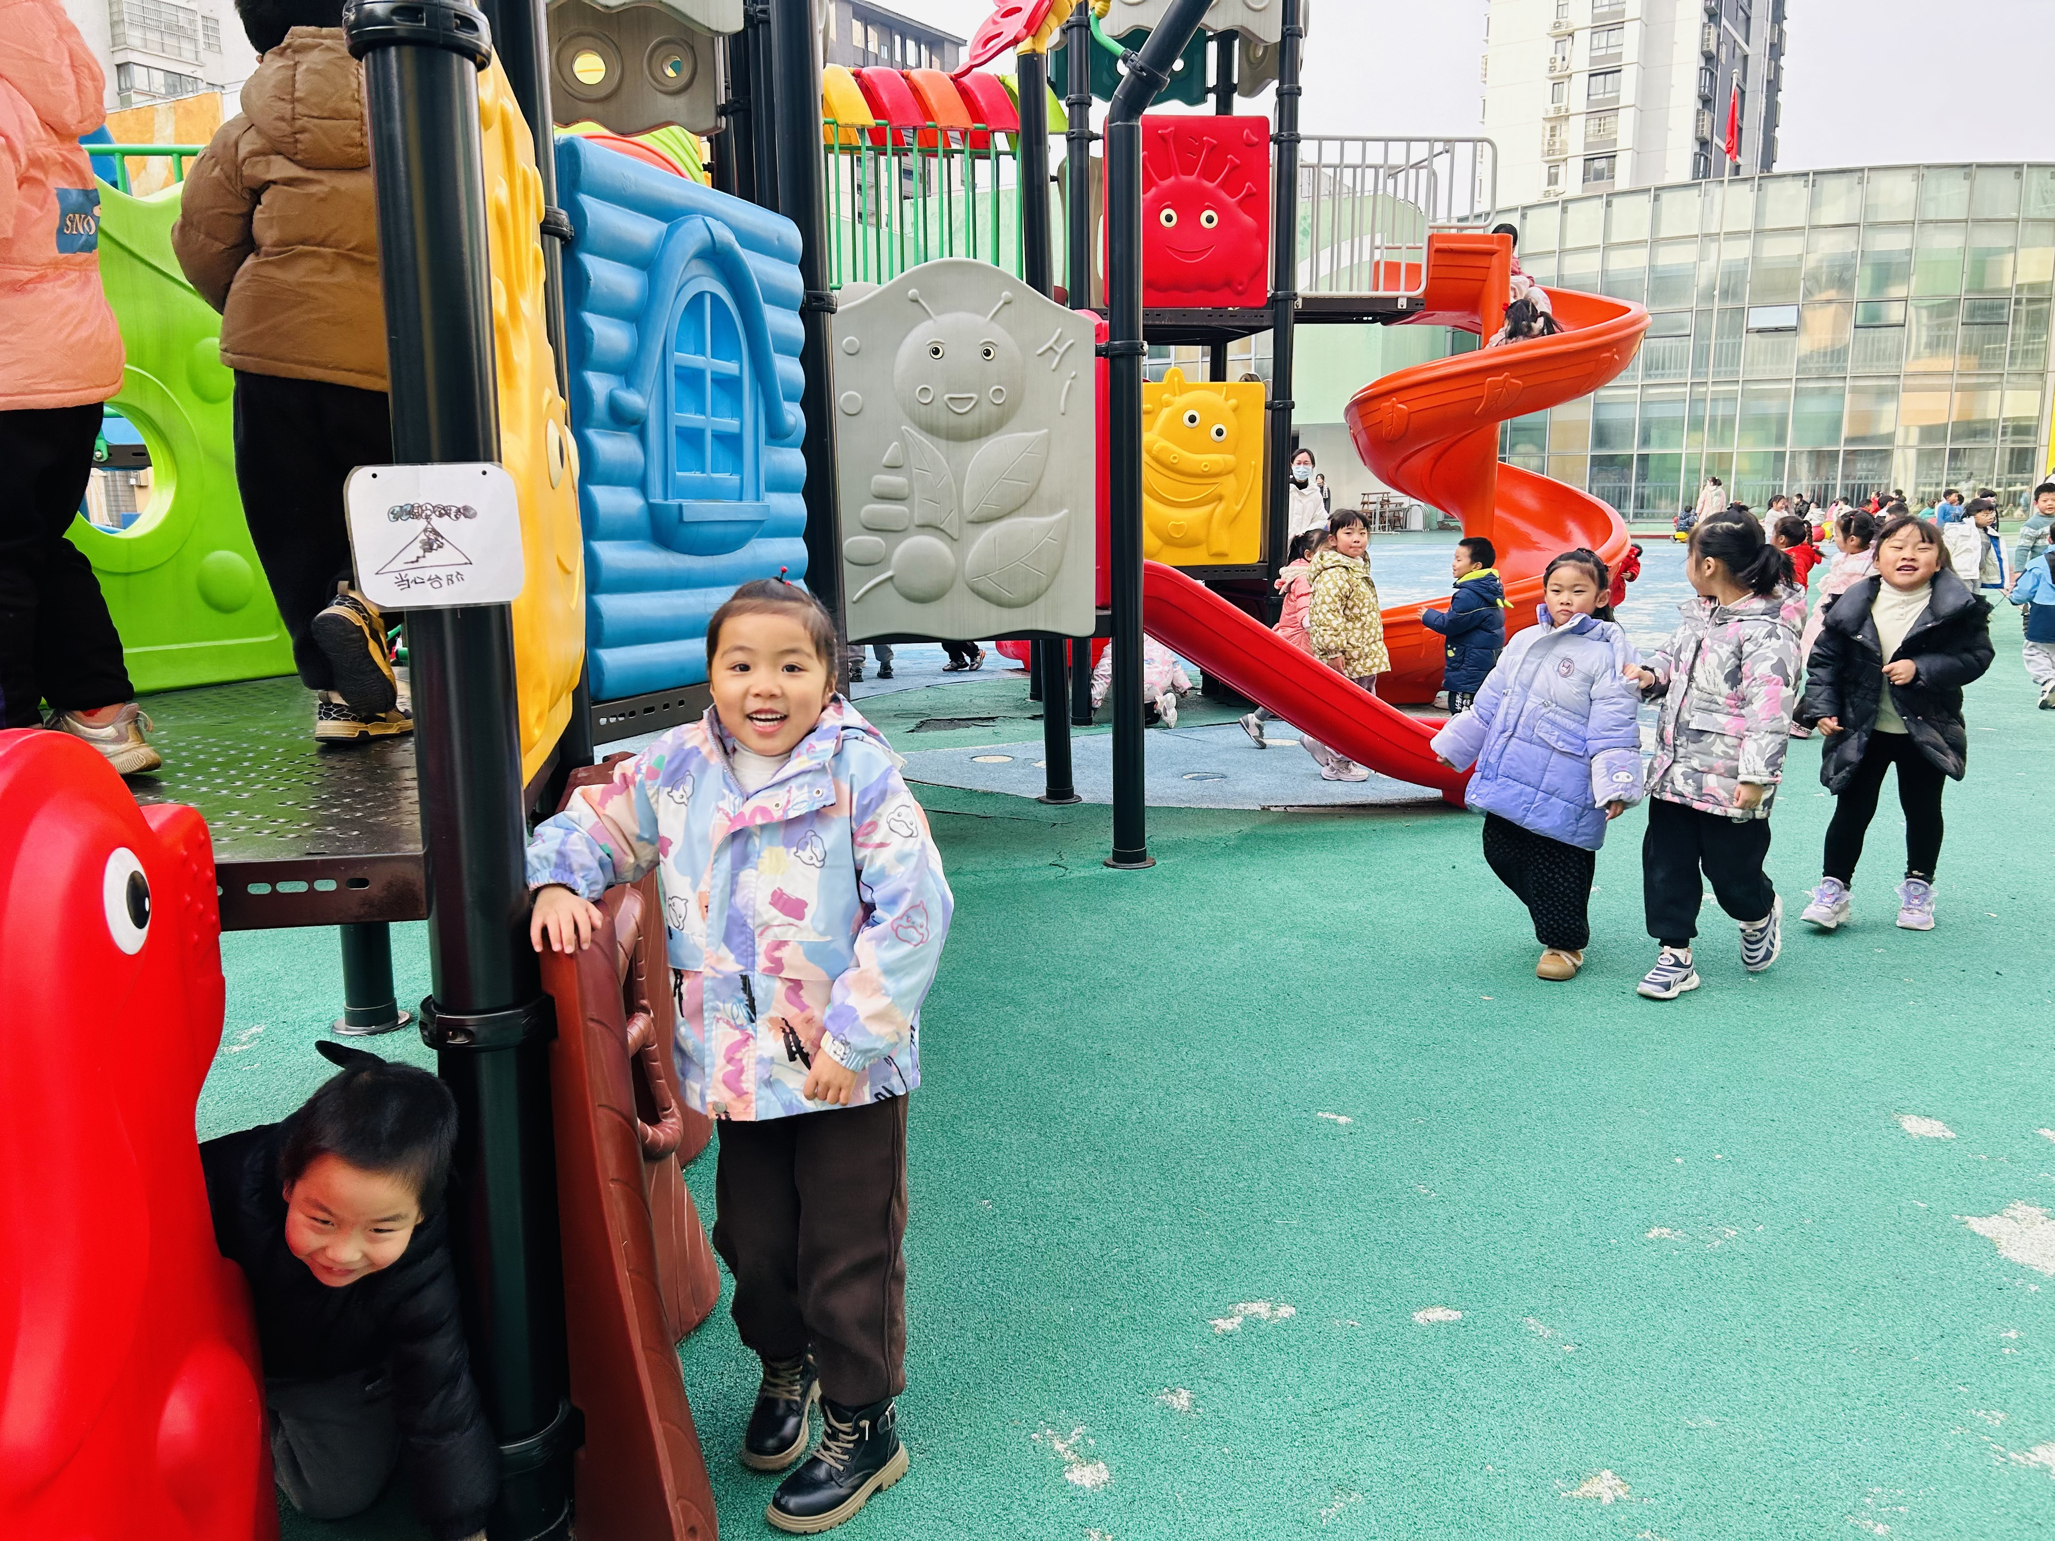 | 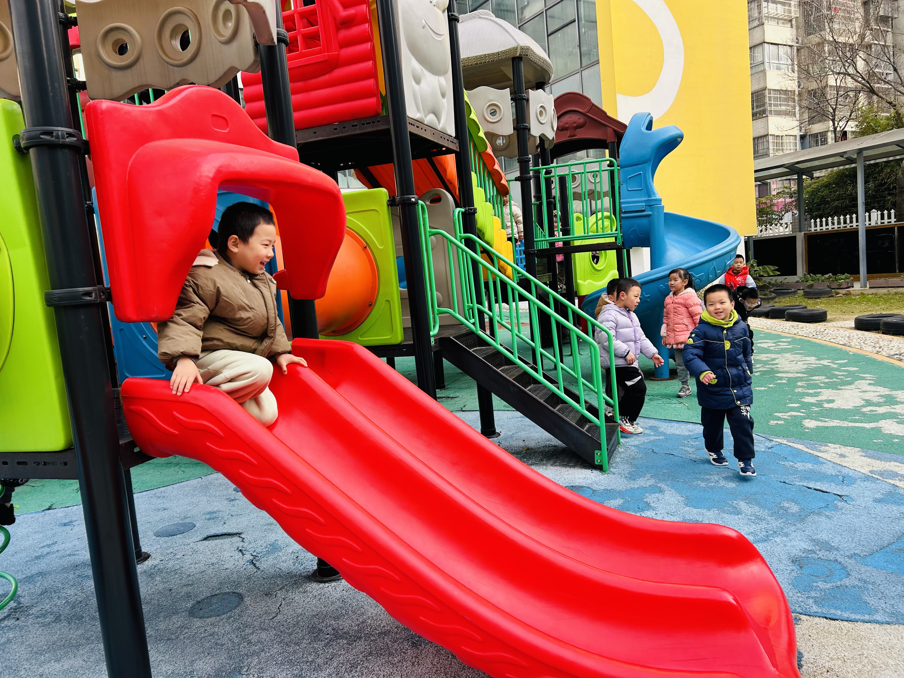
玩累了喝水休息一会儿，我们聊一聊趣事。
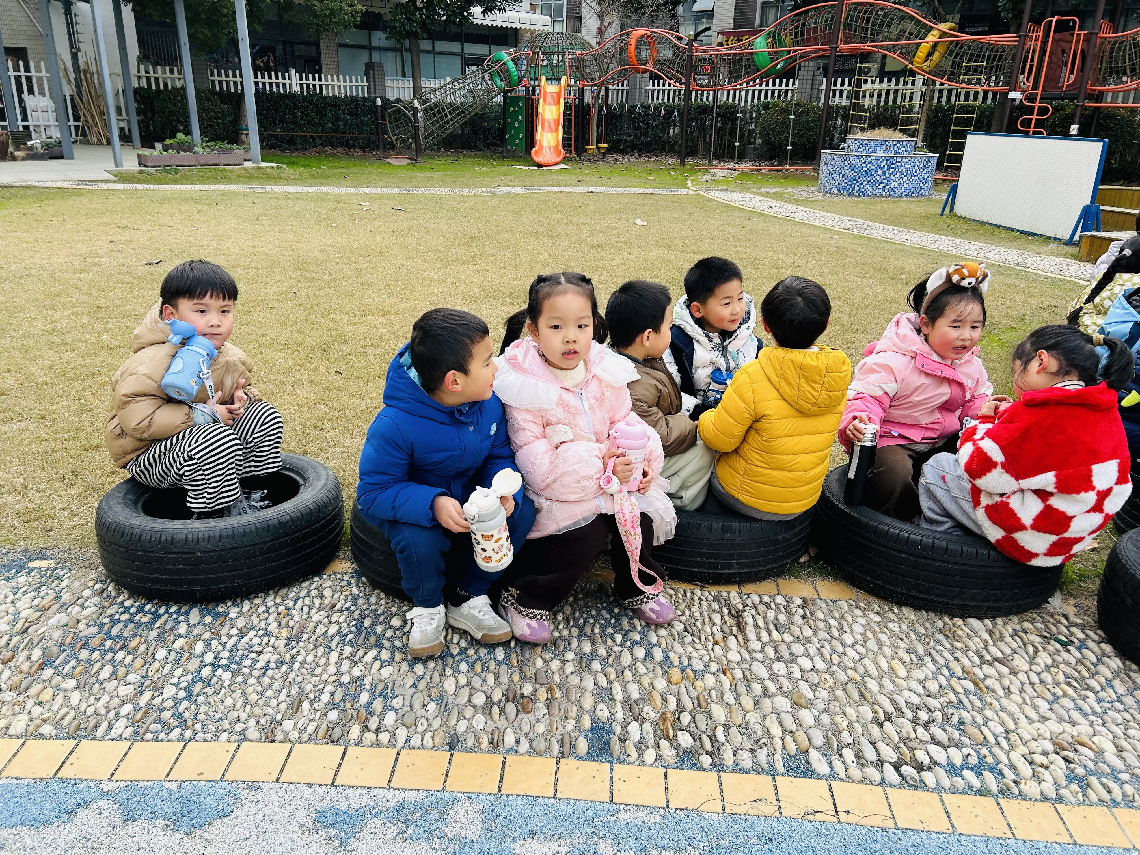 | 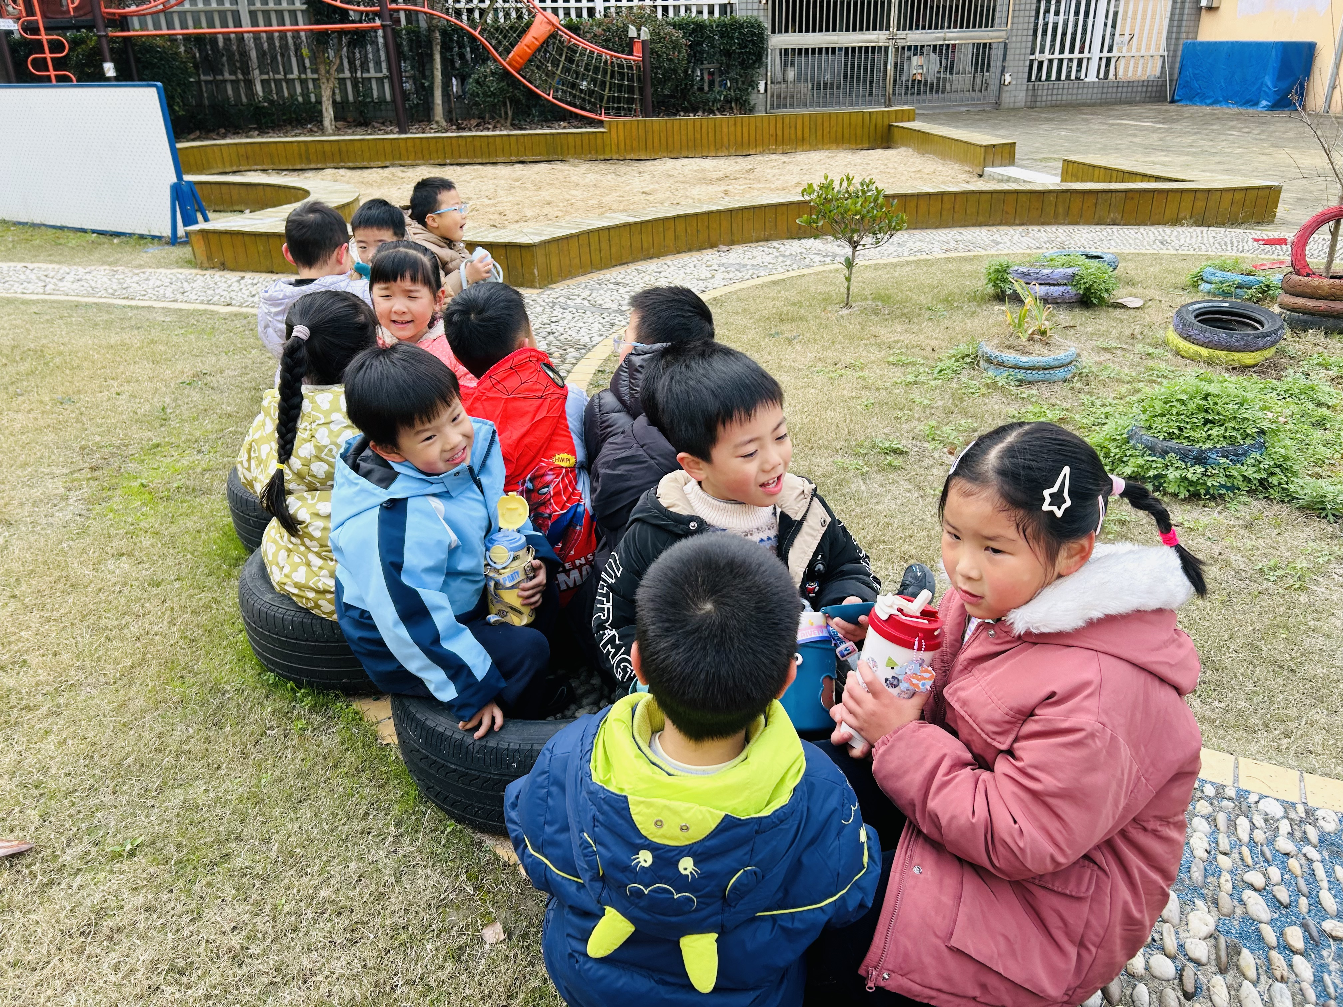 | 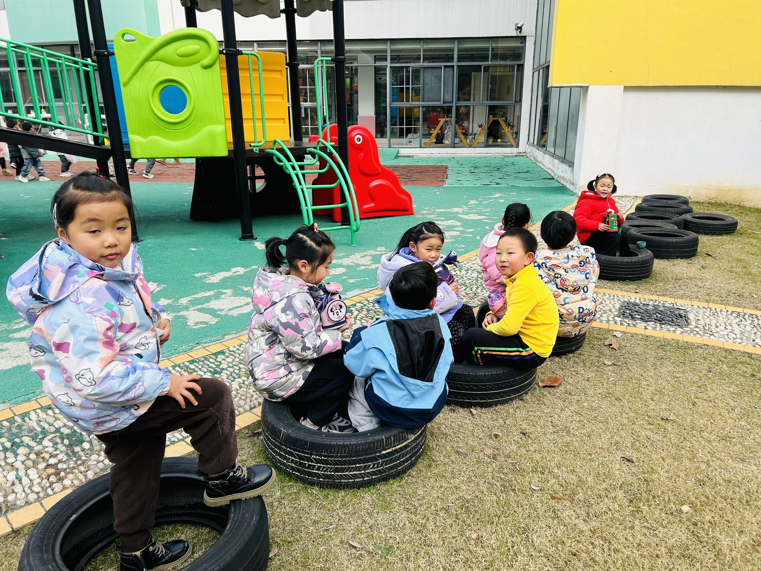

四、集体活动
综合：冬天的秘密
冬天是一年当中最寒冷的季节。冬季是部分地区一年四季中的第四季，由于天气转冷（赤道地区除外），在很多地区都意味着沉寂和冷清。生物在寒冷来袭的时候会减少生命活动，很多植物会落叶，动物会休眠，候鸟会飞到较为温暖的地方过冬。本次活动主要通过自己观察、寻找冬天的季节特征后能积极、大胆地用较连贯的语言向同伴介绍自己的发现，从中进一步加深对冬天的认识，激发对大自然的热爱之情，同时也培养了热爱冬天的美好情感。
陈怡何和嵇羽晞带来了有关冬天的记录纸，我们一起来看看她们发现了冬天的哪些秘密。
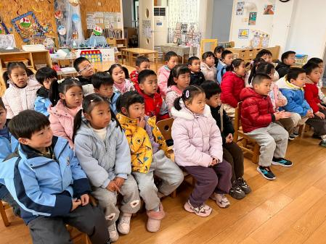 | 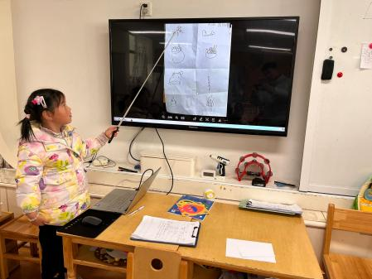 | 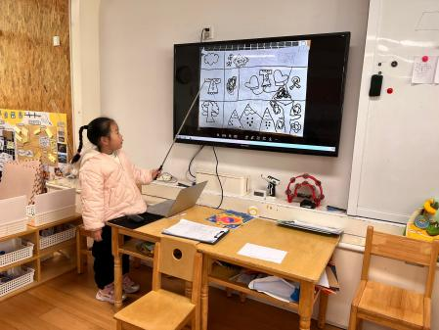

五、温馨提示
1.最近气温较低，大家注意防寒保暖！
2.放学时请大家耐心等待，轮到我们班时再进入放学通道，为孩子们营造安全有序的放学环境噢！

